|  |  |  |  |  |  |  |
| --- | --- | --- | --- | --- | --- | --- |
| Désignation : | | | SOP 57_403_A | A | B | C |
| Réalisation de requêtes d’importation avec SQL Server | | |  | X |  |  |
| Nom : T. ARTUS | Page : 1 / 7 | | |
| Signature : | Date : 03/06/2016 | | |
| INDICE | DATE | NATURE DES MODIFICATIONS | | Nom, Signature | | |
| A | 03/06/2016 | Émission | | T. ARTUS | | |
| **Important:** Les destinataires de ce document sont responsables de la destruction de l'édition précédente. | | | | | | | |

L’étiquette doit être collé dans le même sens que le logo PSA!!!

SOMMAIRE

I Schéma de principe 3

II Déploiement du DATALOGGING 4

II.1 Envoi des données de test via parser TestStand (FP1) 4

II.2 Envoi des données de test via parser FTP (FP2) 5

II.2.1 Explication de la requête de récupération des BDD Access 6

II.3 Transformation & filtrage des données (FP3.1) 15

II.4 Transformation & filtrage des données (FP3.2) 16

II.5 Paramétrage des testeurs (FP4) 17

II.6 Indexation du Datamart (FP5) 18

II.7 Partitionnement & Archivage (FP6) 19

II.8 Gestion des évènements (FP7) 20

II.9 Mise en forme des données (FP8) 21

II.10 Données métier en self-service (FP9) 22

III LOGICIEL et acces necessaires 23

III.1 Microsoft Windows Server 2012 R2 Standard 23

III.2 Microsoft SQL Server 2014 Management Studio 24

III.3 Microsoft SQL Server Data Tools for Visual Studio 2013 25

# Schéma de principe

Actuellement il y a 9 fonctions principales décrivant le système de datalogging et de centralisation des données testeurs (voir ci-dessous).

d:\users\F85601A\Desktop\DataLogging2012+ (1).png

# Déploiement du DATALOGGING

Elle a pour but d’automatiser le traitement des données depuis les testeurs pour permettre la réalisation d’études statistiques tels que les capabilités procédés, capabilités machines, R&R, l’application de cartes de contrôles, etc.

Chaque fonction du schéma de principe sera détaillée plus tard.

Les données dîtes « Testeurs » seront centralisées si elles font objet d’études statistiques.

## Envoi des données de test via parser TestStand (FP1)

Cette fonction ne peut être réalisée que si le testeur est sous TestStand 2012 ou plus 🡪 voir la **SOP 57_392** traitant de ce point

d:\users\F85601A\Desktop\DataLogging2012+ (14).png

FP1

**Avantages:**

* Ne prolonge pas le temps de test sauf si CPU insuffisant
* Pas de stockage de données (Database Access) sur les PC
* Le testeur envoie les données vers le serveur dès la fin du test (~temps réel)
* Utilise un utilitaire (Offline Results Processing Utility)

**Désavantages:**

* Peu de testeurssous TestStand 2012 ou + (6 actuellement dont 2 EOL SMEG)

**Exemple :**

Testeur EOL SMEG02

* ~15 secondes d’importation par fichier contenant 2 pièces (Head0 & Head1)

## Envoi des données de test via parser FTP (FP2)

Cette fonction permet le transfert des bases de données *Microsoft Access* des testeurs disposant de *TestStand 2010* ou moins ainsi que des testeurs ICT, vers *Windows Server 2012 R2* (WS) via l’utilisation d’un service FTP. Les testeurs ICT doivent disposer de la fonction dans Tracabilite_01.mtl pour générer les BDD Access (Base De Données).

Chaque BDD Access est stockée sur *WS* à l’adresse suivante *E:\FTP\Unprocessed*. Elles sont stockées dans un dossier nommé par le numéro de CITU du PC depuis lesquelles elles sont récupérées.

d:\users\F85601A\Desktop\DataLogging2012+ (16).png

FP2

**Avantages :**

* Il s’agit d’une solution palliative pour les testeurs disposant de TestStand 2010 ou moins, en attendant la poursuite de la migration des testeurs vers TestStand 2012 ou plus.
* Cette solution permet d’adapter la requête d’envoi des données de test pour chaque architecture de BDD Access.

**Désavantages :**

* Les données de test sont récupérées par le serveur toutes les 5 minutes (pas de certitudes sur la « fraîcheur » des données)
* Dès que TestStand ouvre pour la 1ère fois la BDD Access, il garde toujours une connexion en écriture sur celle-ci. Le serveur s’interdit la récupération de ces BDD pour éviter un « Run Time Error » ou toutes autres erreurs sur les testeurs.
* L’avantage de ne pas changer les architectures de données de test des testeurs se répercute sur la requête de récupération des BDD Access. Il faut prévoir tous les différents cas.

**Exemples :**

Testeur ICT Handler L15

* BDD non bloquée, copie toutes les 5 min 🡪 ~3s

Testeur EOL SMEG+06

* BDD bloquée, copie faites entre 1j et 4j 🡪 entre 1 et 3 min

Testeur EOL GM ERA 1

* BDD bloquée, copie faites à chaque fois qu’on renomme la BDD Access

### Explication de la requête de récupération des BDD Access

Pour modifier la requête de récupération des BDD Access, il faut accéder à *Windows Server 2012 R2* (WS) et à *SQL Server Data Tools for Visual Studio 2013* (SSDT). Voir section III.1 et III.3 pour y accéder.

1. Une fois sur SSDT, ouvrir le projet *FTP.sln* présent sur WS à l’adresse :

*D:\+++ SQL SCRIPTS +++\SSDT projects\FTP*

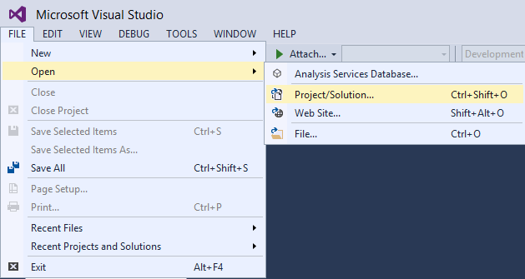

1. Dans *Solution Explorer*, double cliquer sur *FTP.dtsx*.

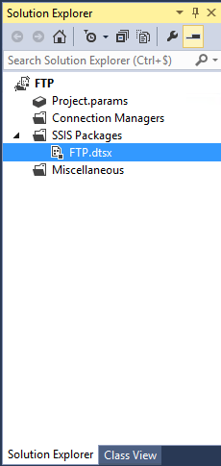

1. Le *Control Flow* permet de poser des conditions, des containers et des tâches.

* *GET LIST OF CONNECTION STRING*  (SQL Task)
  + Récupère la liste des paramètres des testeurs depuis *Production.dbo.SOURCE_LIST* et les stocke dans la variable *User ::mTesterIDs*
* *FOR EACH TESTER LOOP* (For Each Loop Container)
  + Boucle pour chaque testeur de la variable *User ::mTesterIDs*
* *DELETE/CREATE NET USE* (Process Task)
  + Utilisation de la commande MS DOS permettant la connexion réseau à chaque testeur
* *FOR EACH ACCESS FILE LOOP EOL/ICT* (For Each Loop Container)
  + Boucle pour adresse de chaque BDD Access contenu dans la variable *User ::AccessFile*
    - Rentre dans la boucle EOL si le paramètre TYPE_IMPORT = 0
    - Rentre dans la boucle ICT si le paramètre TYPE_IMPORT = 1
* *EOL File In Use?* (Script Task)
  + Autorise la récupération du fichier si le fichier est ouvrable en lecture exclusive et s’il fait une taille de plus de 1 Mo
* *EOL GM ERA File In Use?* (Script Task)
  + Autorise la récupération du fichier si le fichier est ouvrable en lecture exclusive, s’il fait une taille de plus de 1 Mo et si le fichier ne se nomme pas *TestStand_Results_GMERA.mdb* ou *TestStand_Results.mdb*
* *EOL BCVM File In Use?* (Script Task)
  + Autorise la récupération du fichier si le fichier est ouvrable en lecture exclusive, s’il fait une taille de plus de 1 Mo et si le fichier ne se nomme pas *TestStand_Results_GMERA.mdb* ou *TestStand_Results_ Empty.mdb*
* *ICT File In Use?* (Script Task)
  + Autorise la récupération du fichier si le fichier est ouvrable en lecture exclusive.
* *FTP SEND FILES* (FTP Task)
  + Transfert le fichier source pointé par la variable *User::mAccessFileConnection* vers *<FTP Root>/Unprocessed/ [User::mTesterCitu]* où la variable *User ::mTesterCitu* contient le numéro CITU du PC source.
* *MOVE EOL/ICT FILES* (File System Task)
  + Déplace le fichier source pointé par la variable *User::mAccessFileConnection* vers le répertoire cible pointé par la variable *User::mAccessFileLocation*

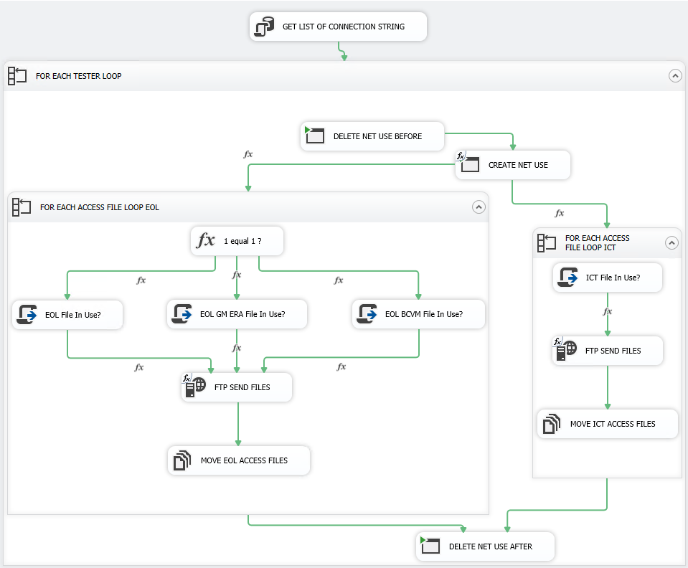

Control Flow du package FTP

1. Pour paramétrer les connexions aux différents serveurs (SQL, FTP) ou fichiers, il est utilisé les *Connection Managers*.

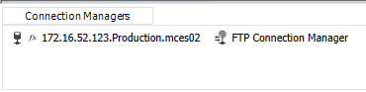

1. Cliquer sur *FTP Connection Manager* pour le paramétrer.

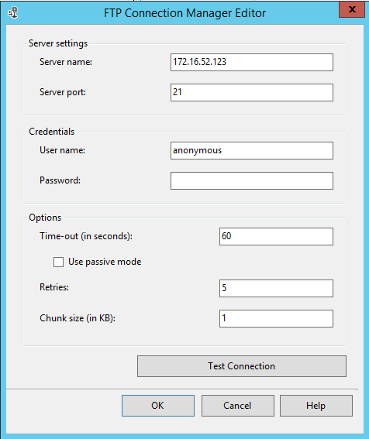

1. Cliquer sur *172.16.52.123. Production.mces02* pour paramétrer la connexion à la base *Production*.

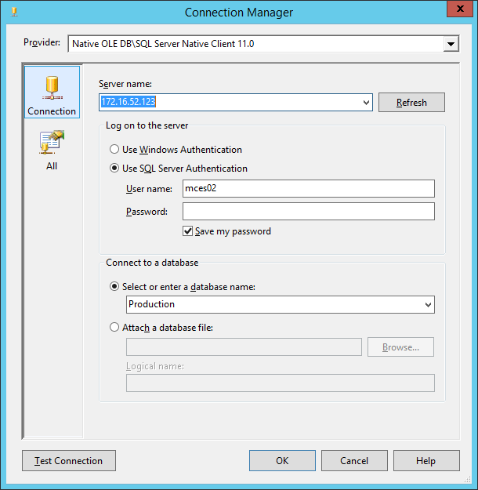

1. Lorsque l’on fait une connexion avec mot de passe, il faut toujours veiller à ce que le champ *Expression* soit toujours affecté d’un paramètre lui-même affecté d’une chaîne de connexion.

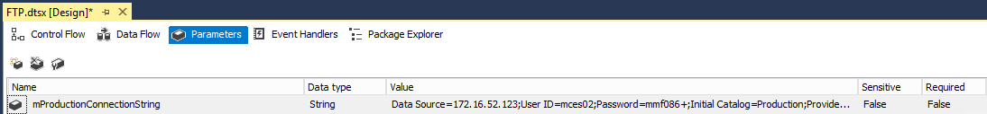

Paramètre contenant la chaîne de connexion à la BDD

Après avoir créé un nouveau paramètre, il faut l’affecté à *172.16.52.123. Production.mces02*

1. Cliquer sur *172.16.52.123. Production.mces02*, aller dans la fenêtre *Propriété* et dérouler le champ *Expressions*.

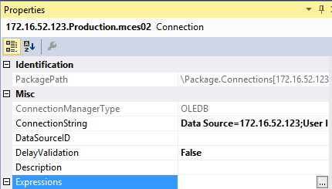

Affecter le paramètre précédemment créé à la propriété *ConnectionString*.

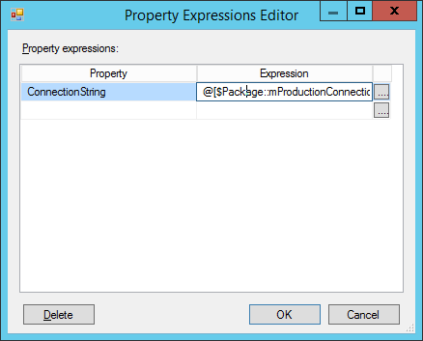

1. Aller dans l’onglet *Build* puis cliquer sur *Build FTP*.

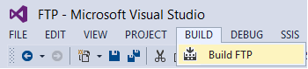

1. Aller dans le *Solution Explorer* et faire un clic droit sur le nom du projet, ici *FTP*. Cliquer sur *Deploy*.

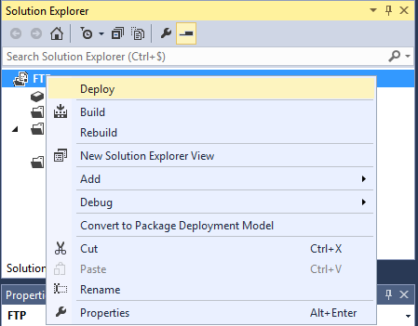

1. Une nouvelle fenêtre apparaît. Dans *Introduction*, cliquer sur *Next*.

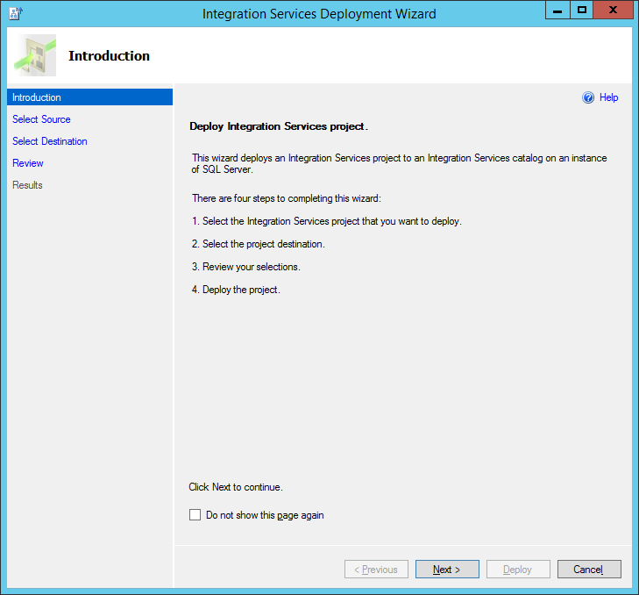

1. Dans *Select Source*, vérifier que *Project deployment file* est coché et que dans le champ *Path* se trouve le chemin pointant le package *FTP.dtsx*. Puis appuyer sur *Next*.

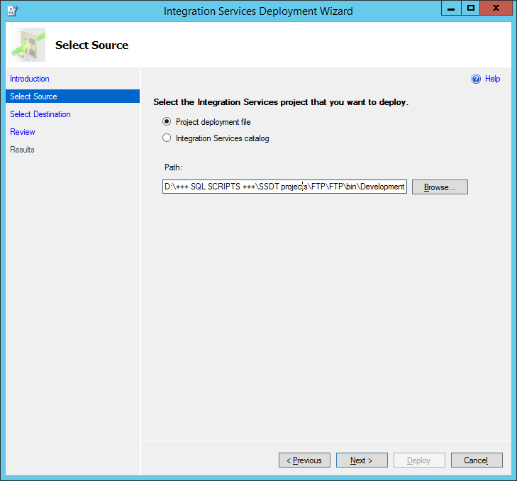

1. Dans *Select Destination*, sélectionner le *Server name* « *FRCHA3SQL4 »* et le *Path « /SSISDB/My Test/FTP »*. Appuyer sur *Next*.

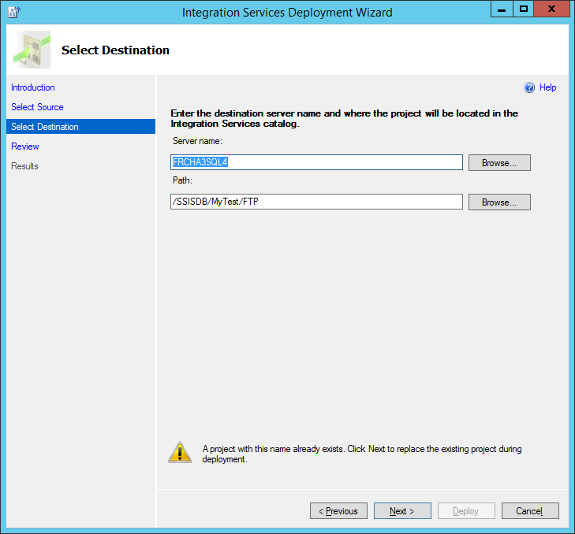

1. Dans *Review*, cliquer sur *Deploy*.

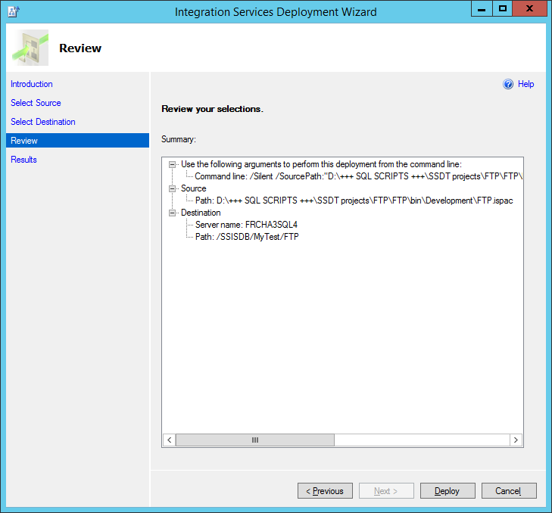

1. Ouvrir *SQL Server Management Studio*, cliquer sur *Integration Services Catalogs*, *SSISDB*, *My Test* et *Projects*. Le package est déployé sur le serveur SQL.

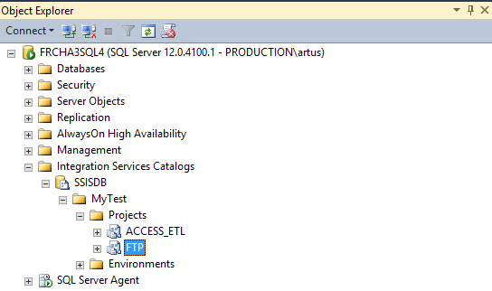

## Transformation & filtrage des données (FP3.1)

Cette fonction permet l’importation des données testeurs des BDD *Access* qui sont stockées sur *WS* à l’adresse *E:\FTP\Unprocessed\CITUXXXX* où XXXX correspond au numéro de CITU, vers la BDD *Production* située dans SQL Server. Une fois sur la BDD *Production*, les données sont importées vers la BDD *DMCapabiliteRetest.*

d:\users\F85601A\Desktop\DataLogging2012+ (17).png

**Avantages :**

* Il s’agit d’une solution palliative pour les testeurs disposant de TestStand 2010 ou moins, en attendant la poursuite de la migration des testeurs vers TestStand 2012 ou plus.
* Cette solution permet d’adapter la requête d’envoi des données de test pour chaque architecture de BDD Access.

**Désavantages :**

* Les données de test sont récupérées par le serveur toutes les 5 minutes (pas de certitudes sur la « fraîcheur » des données)

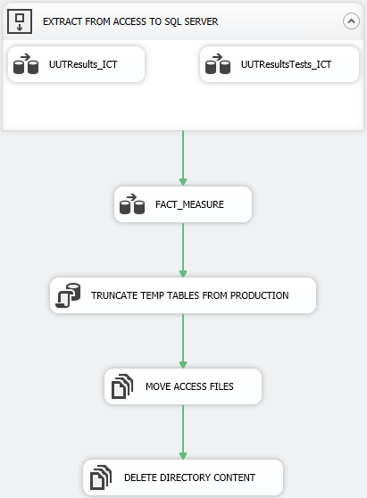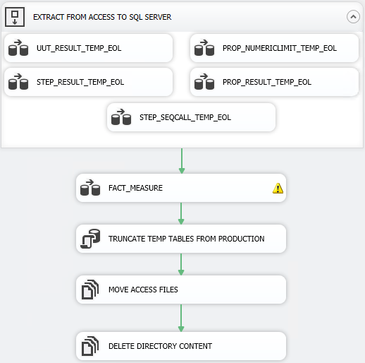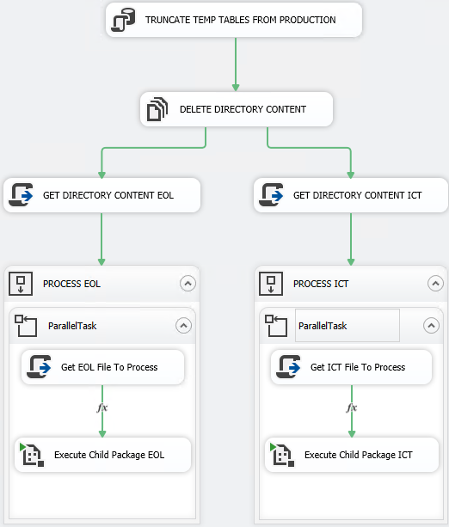

## Transformation & filtrage des données (FP3.2)

d:\users\F85601A\Desktop\DataLogging2012+ (18).png

## Paramétrage des testeurs (FP4)

Cette fonction permet de rentrer les paramètres de chacun des testeurs. Ils servent ensuite au bon déroulement du système global.

d:\users\F85601A\Desktop\DataLogging2012+ (22).png

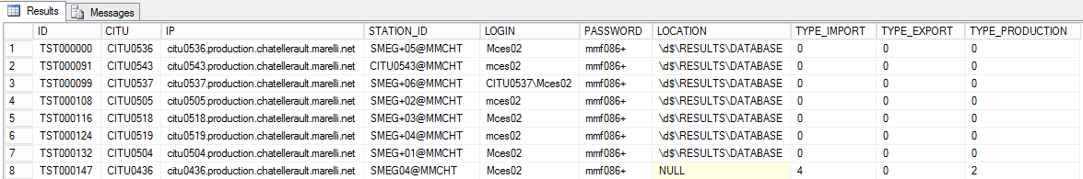

* + **ID** 🡪 N°TST du testeur
  + **CITU** 🡪 N°CITU du PC
  + **IP** 🡪 adresse IP ou DNS
  + **STATION_ID** 🡪 Nom du PC donné par TestStand ou Tracabilite_01.mtl
  + **LOGIN** 🡪 Identifiant du PC
  + **PASSWORD** 🡪 Mot de passe du PC
  + **LOCATION** 🡪 Répertoire contenant les base de données Access du testeur
  + **TYPE_IMPORT** 🡪 Type d’importation des données (Testeurs vers Windows Server)
  + **TYPE_EXPORT** 🡪 Type d’exportation des données (BDD DMCapabiliteRetest vers Minitab, Excel)
  + **TYPE_PRODUCTION** 🡪 Type d’importation des données (entre les BDD Access et la BDD Production)

Codes correspondant à TYPE_IMPORT :

* 0 🡪 EOL Standard
* 1 🡪 ICT Standard
* 2 🡪 EOL GM Era
* 3 🡪 EOL BCVM

Codes correspondant à TYPE_PRODUCTION

* 0 🡪Architecture Telematic
* 1 🡪Architecture TestStand 2.1
* 2 🡪 Architecture BaseProductionV5

Codes correspondant à TYPE_EXPORT

* 0 🡪 EOL (End Of Line)
* 1 🡪 ICT (In situ)
* 2 🡪 APF
* 3 🡪 BSC (Boundary Scan)
* 4 🡪 CAL (Calibration)
* 5 🡪 FLH (Flasher)
* 6 🡪 SCR (Screening)
* 7 🡪 VSN (Vision)

## Indexation du Datamart (FP5)

Cette fonction permet l’indexation des tables de la BDD DMCapabiliteRetest avec pour chacune d’entre elles un *Clustered Columstore Index* qui est une nouvelle fonctionnalité disponible avec *SQL Server 2014*.

d:\users\F85601A\Desktop\DataLogging2012+ (19).png

**Avantages :**

* Très performant pour la lecture des données
* Nécessite que très peu d’espace de stockage
* Accepte le partitionnement
* Insertion des données possibles sans supprimé l’index

**Désavantages :**

* Index très long à reconstruire
* Longue mise à jour des données

Le système n’est pas impacté par les désavantages car l’index n’est jamais reconstruit (ou très rarement) et il n’y a pas de mise à jour des données, seulement des insertions et suppressions.

**Exemple :**

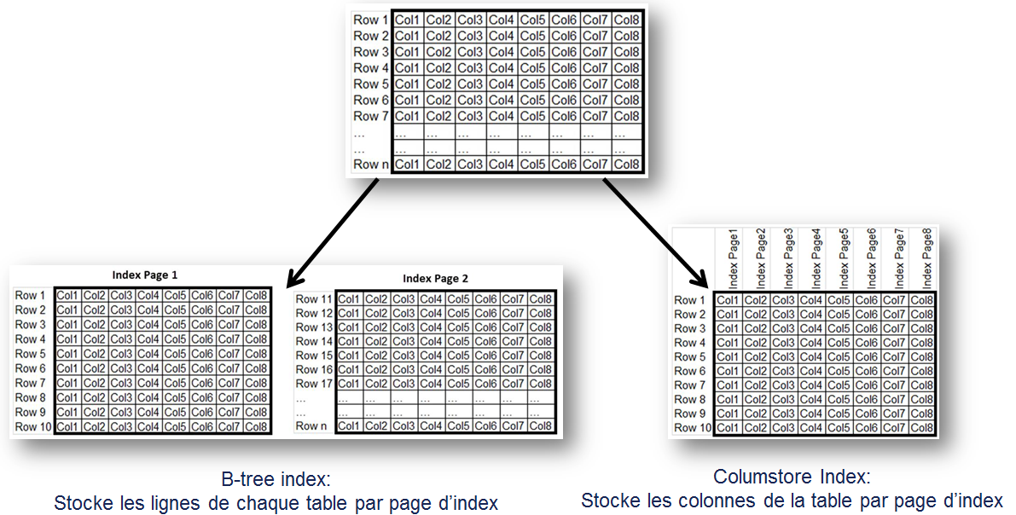

## Partitionnement & Archivage (FP6)

d:\users\F85601A\Desktop\DataLogging2012+ (20).png

## Gestion des évènements (FP7)

d:\users\F85601A\Desktop\DataLogging2012+ (21).png

## Mise en forme des données (FP8)

d:\users\F85601A\Desktop\DataLogging2012+ (11).png

## Données métier en self-service (FP9)

**d:\users\F85601A\Desktop\DataLogging2012+ (12).png**

# LOGICIEL et acces necessaires

Plusieurs outils sont nécessaires pour prendre en main la centralisation des données.

## Microsoft Windows Server 2012 R2 Standard

*Microsoft Windows Server 2012 R2 édition Standard* est l’avant dernière version du système d’exploitation réseau Windows Server.

Le serveur a pour nom 🡪 FRCHA3SQL4 et adresse IP 🡪172.16.52.123

1. Pour avoir un accès à *Windows Server 2012 R2*, demander des identifiants au chef du service Test Usine.
2. Utiliser l’application Bureau à Distance pour accéder au serveur et d’y rentrer ses identifiants.

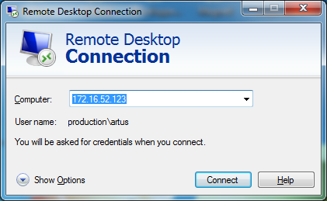

1. Après un court chargement, vous êtes connecté à Windows Server 2012 R2

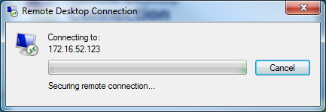

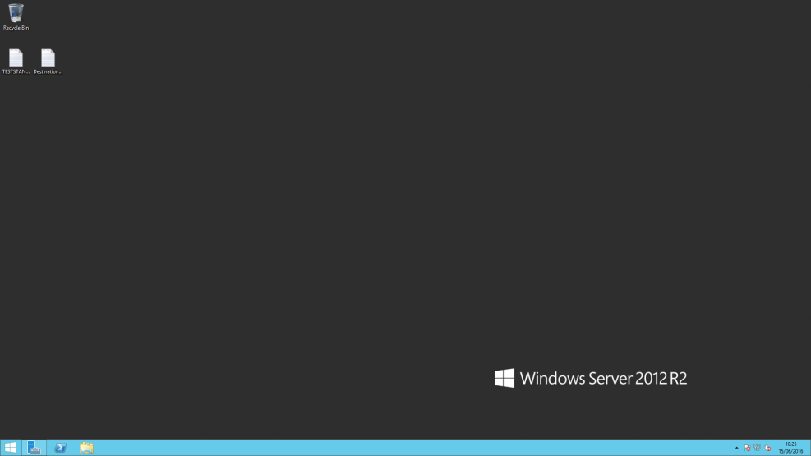

## Microsoft SQL Server 2014 Management Studio

*SQL Server 2014 Management Studio* est un logiciel permettant de configurer, administrer et manager *SQL Server 2014 Enterprise*.

Il faut accéder à *Windows Server 2012 R2*. Voir section III.1.

1. Pour avoir un accès à *Microsoft SQL Server 2014 Management Studio*, demander des identifiants au chef du service Test Usine.



1. Appuyer sur *Start*
2. Rechercher *SQL Server 2014 Management Studio*, faire un clic droit et cliquer sur *Pin to Start*.

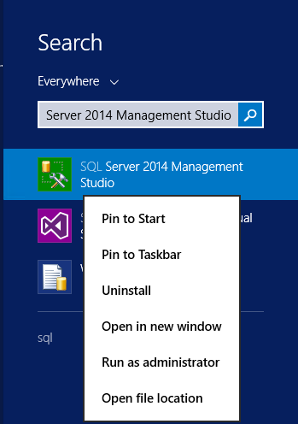

1. Un raccourci est désormais présent avec les autres sur l’écran *Start*. Cliquer sur *SQL Server 2014 Management Studio*.

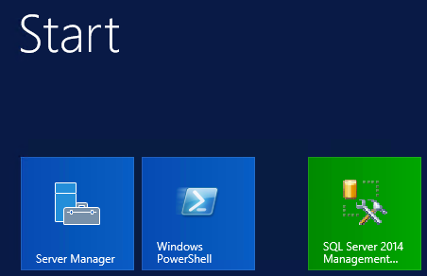

1. Une fenêtre d’identification apparaît. Renseigner les informations comme ci-dessous. Votre *User name* vous est propre. Puis cliquer sur *Connect*.

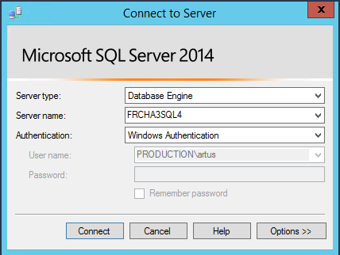

## Microsoft SQL Server Data Tools for Visual Studio 2013

*SQL Server Data Tools for Visual Studio 2013* est un logiciel permettant de développer des analyses de données et des solutions d’informatique décisionnelle. Il utilise les services *SQL Server* : *Analysis Services*, *Reporting Services* & *Integration Services*.

Il faut accéder à *Windows Server 2012 R2*. Voir section III.1.

1. Pour avoir un accès à *SQL Server Data Tools for Visual Studio 2013*, demander des identifiants au chef du service Test Usine.



1. Appuyer sur *Start*
2. Rechercher *SQL Server Data Tools for Visual Studio 2013*, faire un clic droit et cliquer sur *Pin to Start*.

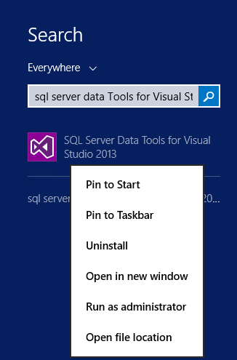

1. Un raccourci est désormais présent avec les autres sur l’écran *Start*. Cliquer sur *SQL Server Data Tools for Visual Studio 2013*.

